|  |  |  |  |  |  |
| --- | --- | --- | --- | --- | --- |
| Министерство науки и высшего образования Российской Федерации | | | | | |
| Федеральное государственное бюджетное образовательное  учреждение высшего образования | | | | | |
| «Алтайский государственный технический университет им. И.И. Ползунова» | | | | | |
| Факультет информационных технологий  Кафедра информационных технологий и программирования | | | | | |
|  | | | Отчет защищен с оценкой ____________________ | | |
|  | | | Преподаватель _________________С. В. Умбетов  Подпись | | |
|  | | | «_____»____________2025 г. | | |
|  | | |  | | |
| Отчёт по лабораторной работе №1  «Создание страницы шифрование ROT13» | | | | | |
|  | | | | | |
|  | | | | | |
|  | | | | | |
| Студент группы 1ИСП-24 И. А. Ринг | | | | | |
|  |  | группа | |  | и.о.,фамилия |
| Преподаватель ассистент, к. т. н. С. В. Умбетов | | | | | |
| должность, ученая степень подпись | | | | | и.о.,фамилия |

БАРНАУЛ 2025

**Лабораторная работа №1**

**Цели и задачи работы**: создать страницу для шифрования ROT13, страница должна соответствовать стандартам HTML5 и быть валидной.



Задание принял: Ринг И. А

Подпись ФИО

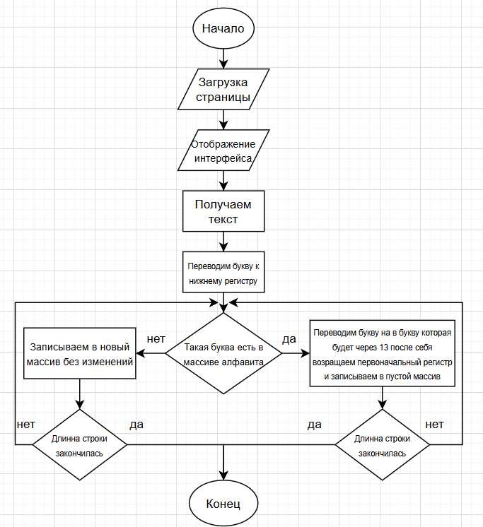

Рисунок 1 — Блок схема

**Создание index.html**

Посмотрев в интернете как должен выглядеть формат HTML5 была создана страница и к ней были подключены файлы style.css и index.js.

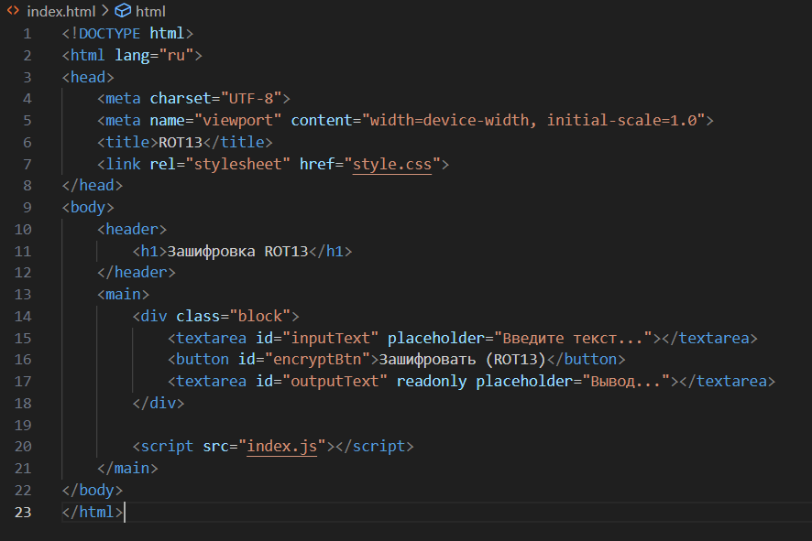

Рисунок 2 — Код файла index.html

**Создание index.js**

Для начала был создан массив с буквами латинского алфавита и назначен в константу так как изменятся он дальше не будет и был создан массив для записи результата

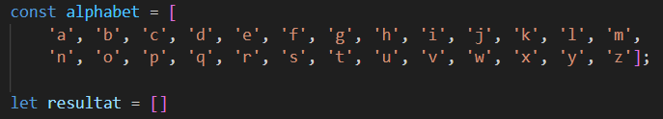

Рисунок 3 — Получившиеся массивы

Далее я начал делать перебор символов, которые мы получаем с html страницы. Для начала был создан простой перебор, который работает до тех пор, пока не закончится длинна сообщения, которое ввели. Затем я привожу символ к нижнему регистру так как алфавит в моём массиве написан нижним регистром, а после выполняю сравниваю с тем что есть в массиве если такая буква есть ей присваивается индекс от 0-25 если это не буква в моём массиве, а какой-либо другой символ ему присваивается -1.

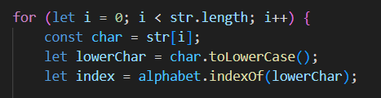

Рисунок 4 — Начало цикла

Далее я проверяю значение индексе что бы оно не было равно -1 и, если это так я создаю новое значение newIndex и в нём меняю значение на 13 символ после изначального. Деление на остаток нужно то бы число отправлялось в начало алфавита. Дальше в заранее созданный массив resultat я отправляю значение предварительно сравнив его с первоначальным значение до изменений делается это для того, чтобы вернуть букву в нужный регистр так как до этого я специально назначал всем нижний регистр для сравнения. Если всё-таки вначале индекс выдаёт -1, то просто оставляем без изменений. И наконец мы возвращаем наш массив resultat переведя его в строку.

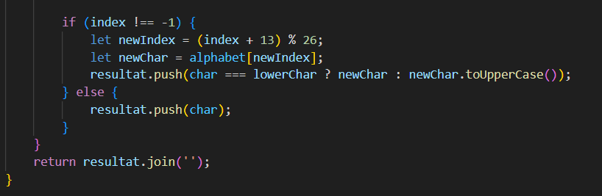

Рисунок 5 — Кодирование в системе ROT13

Далее я сделал получение информации о том, что написано в textarea и подключил отклик кнопки на вызов функции, которую мы писали выше.

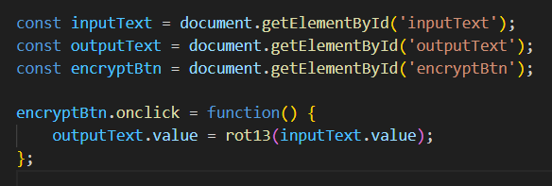

Рисунок 6 — Получение информации и отклик с кнопки

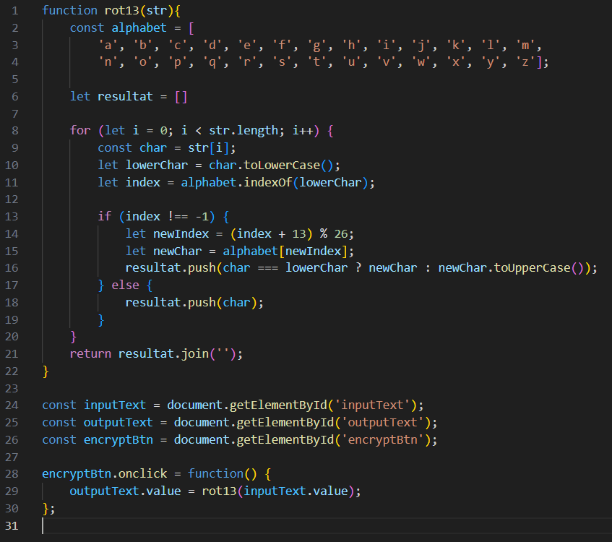

Рисунок 7 — Итоговый код index.js

**Создание style.css**

Для того что бы страница выглядела хоть чуть-чуть презентабельной я взял за основу старый макет с figma и решил оставить цветовое сочетание, а за пример того, как должен быть итоговый результат я взял скриншот, который прикладывали к условию этой лабораторной.

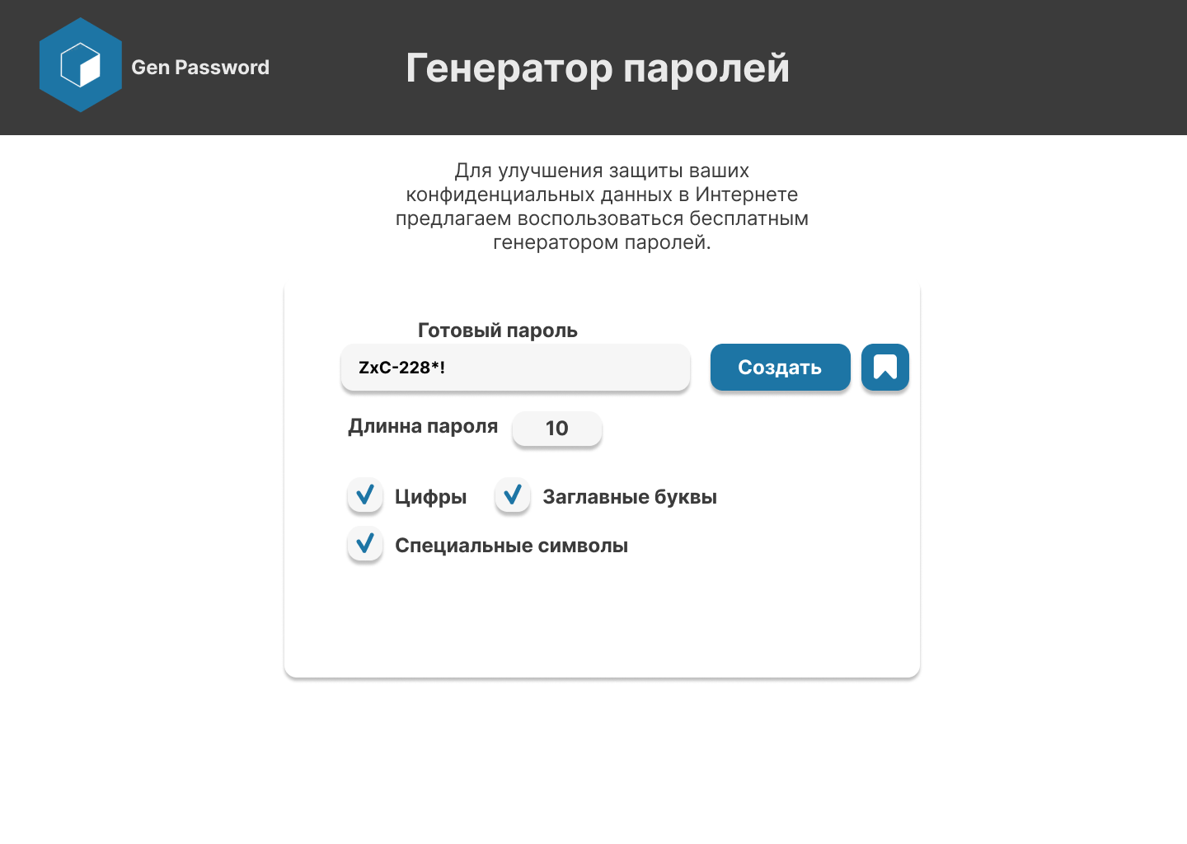

Рисунок 8 — Макет с другого проекта

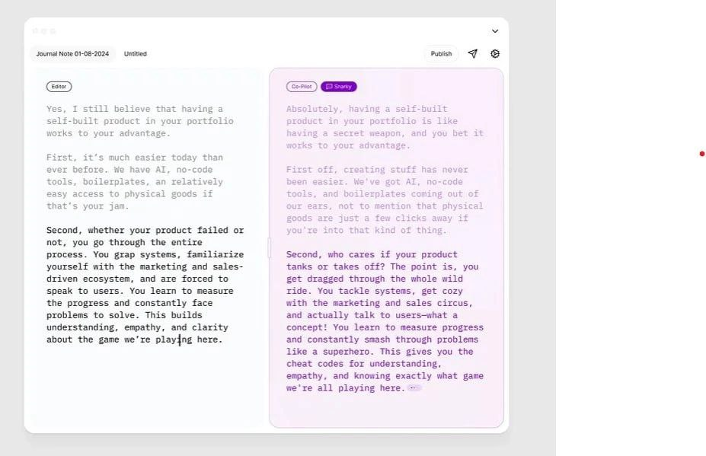

Рисунок 9 — Приложенный к заданию скриншот

И в конце получилась простая страница которой была добавлена адаптация.

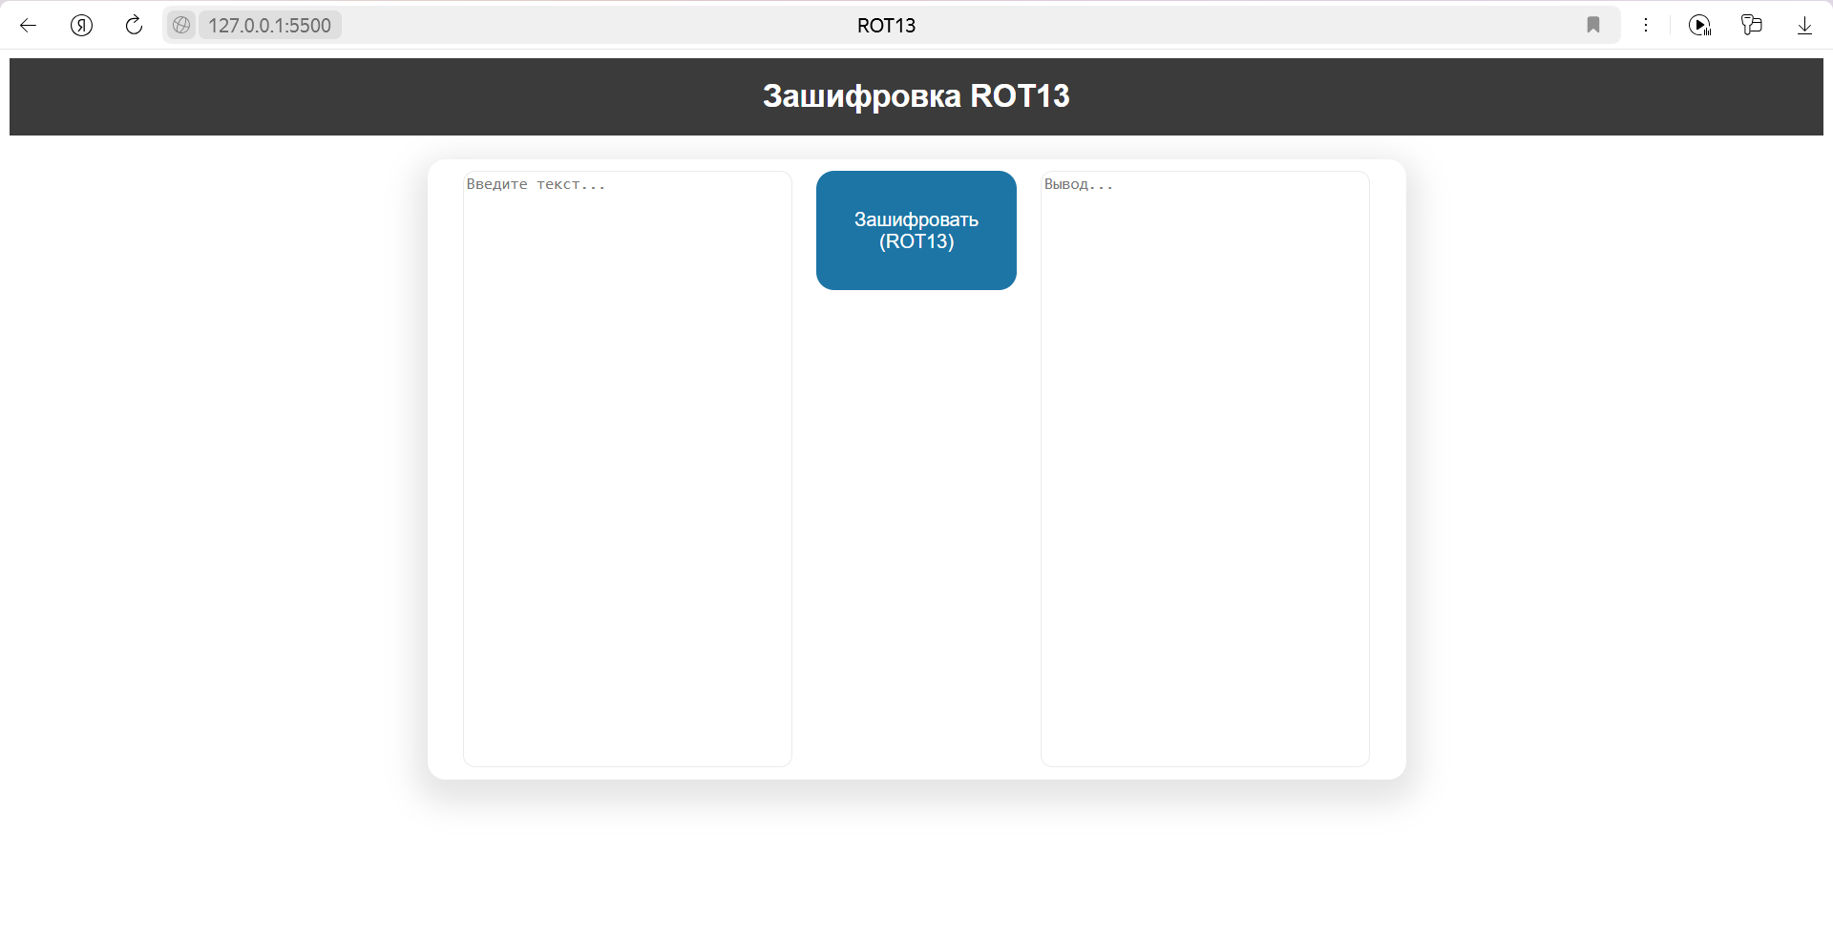

Рисунок 10 — Итоговая страница

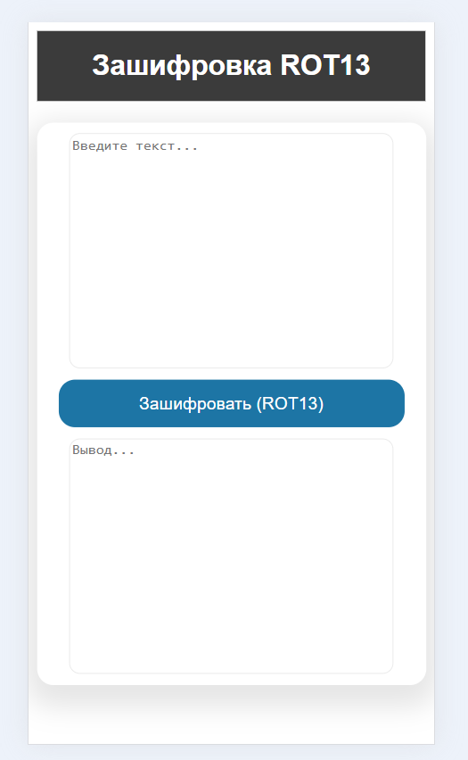

Рисунок 11 — Итоговая страница с адаптацией

Таблица 1 - таблица тестов

|  |  |  |  |
| --- | --- | --- | --- |
| № | Вводные данные | Выходные данные | Правильный ответ |
| 1 | Hello world! | Uryyb jbeyq! | Uryyb jbeyq! |
| 2 | Uryyb jbeyq! | Hello world! | Hello world! |
| 3 | 123 | 123 | 123 |
| 4 | Arbuz, Privet! | Neohm, Cevirg! | Neohm, Cevirg! |
| 5 | AAAAAA | NNNNNN | NNNNNN |

**Ссылка:**

https://github.com/a7proo/Practiki/tree/master

**Вывод:** В данной лабораторной работе я создал страницу, которая выполняет шифрование ROT13 выпаленная по стандартам HTML5. На странице присутствует приятный дизайн и имеется адаптация под мобильные устройства.